Gianpietro Gozzi IK2VTU

Alcune misure effettuate sulle board 623 e 622 dello “Skanti switched mode power supply 48 Volt”
Modello 107 600 20, montato nel ricetrasmettitore HF Skanti TRP8400 D IT1 s/n 9291.
Le misure sono state effettuate con un carico resistivo costante di 1 Ampère e tensione regolare erogata di 48 Vcc.

Strumenti utilizzati:
Multimetro FLUKE modello 110 “true RMS multimeter”
Oscilloscopio Agilent modello DSO-X 2012

BOARD 623, con potenziale negativo di riferimento -V collegato al pin n°5 del connettore PL2.

D43 - D44 (BYW31)
A 32.29 Vcc
K 48.00 Vcc

Q17 - Q18 (BUV20)
B -3.5 Vcc
E 0 Vcc
C 32.28 Vcc

Q15 – Q21 (BUV27)
B -3.5 Vcc
E -3.985 Vcc
C 32.28 Vcc

Q16 – Q22 (TIP42A)
B - 4 Vcc
E - 3.5 Vcc
C - 5.25 Vcc

Q24 – Q14 (BC636)
B - 4.4 Vcc
E - 4 Vcc
C - 5.26 Vcc

BOARD 622, con potenziale negativo di riferimento -V collegato al pin n°5 del connettore PL2.

Q13 – Q23 (BD140)
B 32 Vcc
E 32 Vcc
C - 3.9 Vcc

Misura con oscilloscopio su PL4 pin1 – PL4 pin2
Ampiezza: 12 Vpp – Frequenza: 24.500 kHz

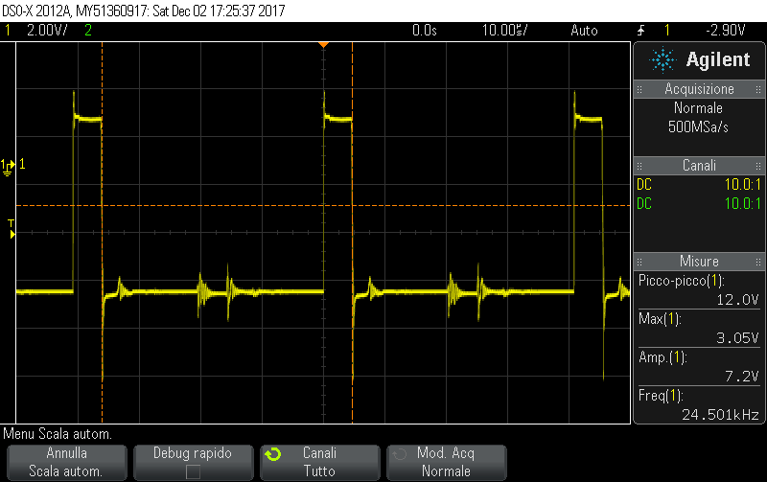

Q11 – Q19 (BC639)
B 0.5 Vcc
E 0.37 Vcc
C 32 V cc

Q12 – 20 (2N2907A)
B 0.5 Vcc
E 0.37 Vcc
C 0 Vcc

Q7 (TIP42C)
B 30.9 Vcc
E 31.5 Vcc
C 10.5 Vcc
Q8 (BD140)
B 31.13 Vcc
E 31.72 Vcc
C 8.96 Vcc

IC2 (UL N2883 or CA3183E) IC5 (HEF4047B or CD4047B)
Pin 1 0.854 Vcc
Pin 2 0.891 Vcc
Pin 3 0.837
Pin 4 0.168 Vcc
Pin 5 0 Vcc
Pin 6 0.708 Vcc
Pin 7 0.708 Vcc
Pin 8 0 Vcc
Pin 9 0 Vcc
Pin 10 0.708 Vcc
Pin 11 0 Vcc
Pin 12 0 Vcc
Pin 13 0 Vcc
Pin 14 8.68 Vcc
Pin 15 0.29 Vcc
Pin 16 0.969 Vcc

IC5 (HEF4047B or CD4047B)
Pin 1 4.892 Vcc
Pin 2 4.053 Vcc
Pin 3 4.038 Vcc
Pin 4 8.97 Vcc
Pin 5 8.97 Vcc
Pin 6 8.97 Vcc
Pin 7 0 Vcc
Pin 8 0 Vcc
Pin 9 0 Vcc
Pin 10 4.483 Vcc
Pin 11 4.484 Vcc
Pin 12 0 Vcc
Pin 13 4.91Vcc
Pin 14 8.97 Vcc

Misura con oscilloscopio su pin1, pin2, pin 13 di IC5 (HEF4047B or CD4047B)
Ampiezza 10.3 Vpp – Frequenza 49.000 kHz

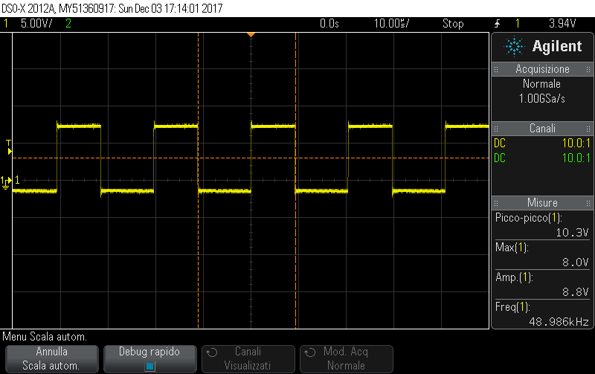

Misura con oscilloscopio su pin 3 di IC5 (HEF4047B or CD4047B)
Ampiezza 17.9 Vpp – Frequenza 48.267 kHz

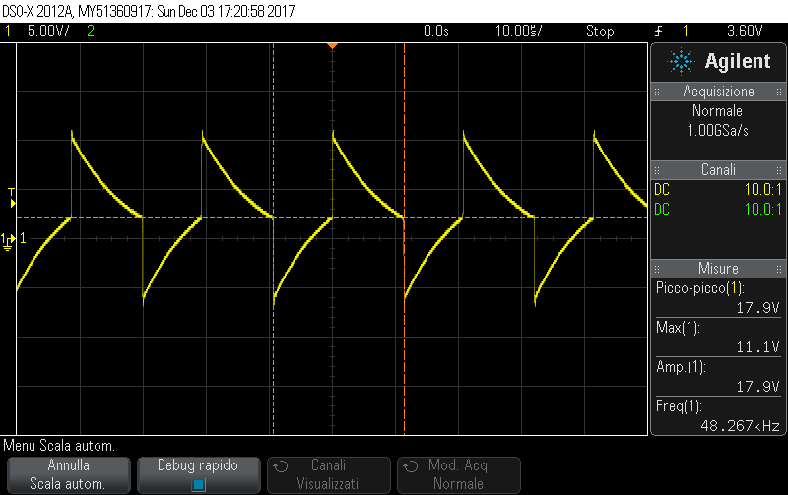

Misura con oscilloscopio su pin10, pin 11 di IC5 (HEF4047B or CD4047B)
Ampiezza 10.3 Vpp – Frequenza 24.503 kHz

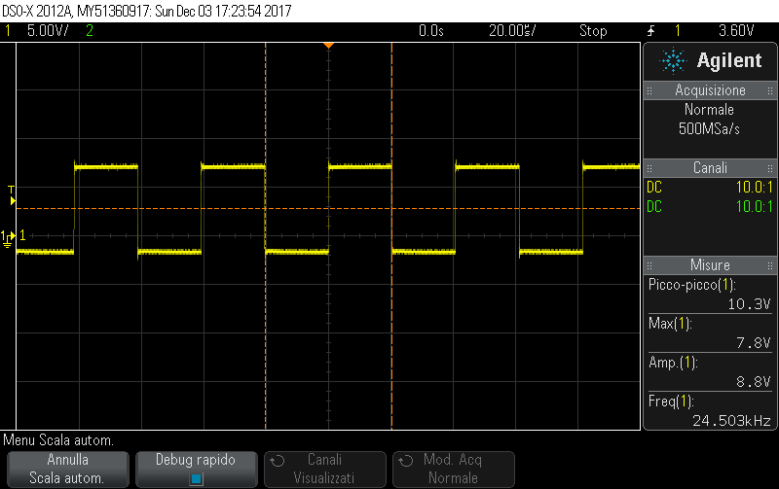

IC6 (LM2903N)
Pin 1 0.489 Vcc
Pin 2 4.474 Vcc
Pin 3 0.892 Vcc
Pin 4 0 Vcc
Pin 5 0.891 Vcc
Pin 6 4.474 Vcc
Pin 7 0.5 Vcc
Pin 8 8.96 Vcc

Misura con oscilloscopio su pin1, pin7 di IC6 (LM2903N)
Ampiezza 4.4 Vpp – Frequenza 24.505 kHz

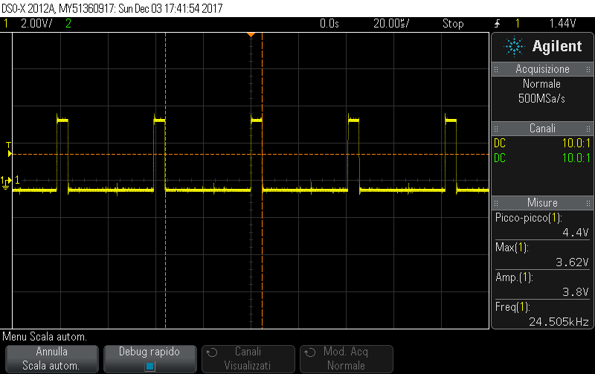

Misura con oscilloscopio su pin2, pin6 di IC6 (LM2903N)
Ampiezza 8.2 Vpp – Frequenza 24.476 kHz

